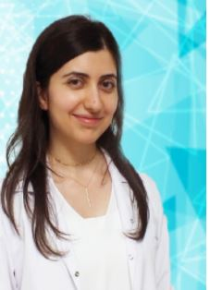
Uzm. Dr. Betül KÜTÜKOĞLU
Branşı: Çocuk Sağlığı ve Hastalıkları
Yabancı Diller: İngilizce
İletişim adresi:
Klinik : Çocuk Sağlığı ve Hastalıkları Polikliniği

Tıbbi ilgi ve uzmanlık alanları:
Çocuk Sağlığı ve Hastalıkları
Eğitimi: Erciyes Üniversitesi Tıp Fakültesi
Uzmanlık Eğitimi: Gazi Üniversitesi Tıp Fakültesi

Çalışılan Kurumlar:
Safranbolu Devlet Hastanesi

Yayınlar:

